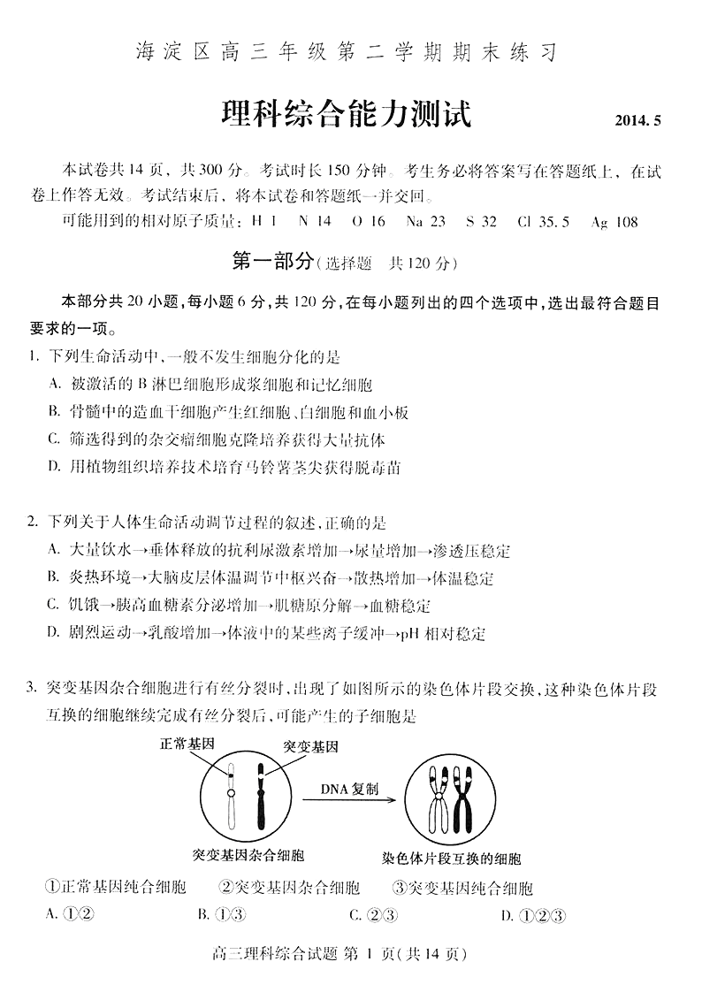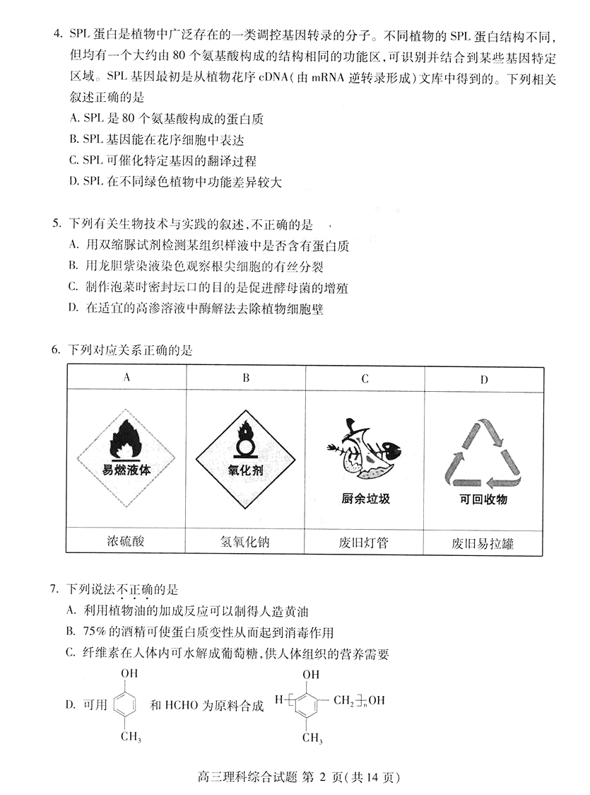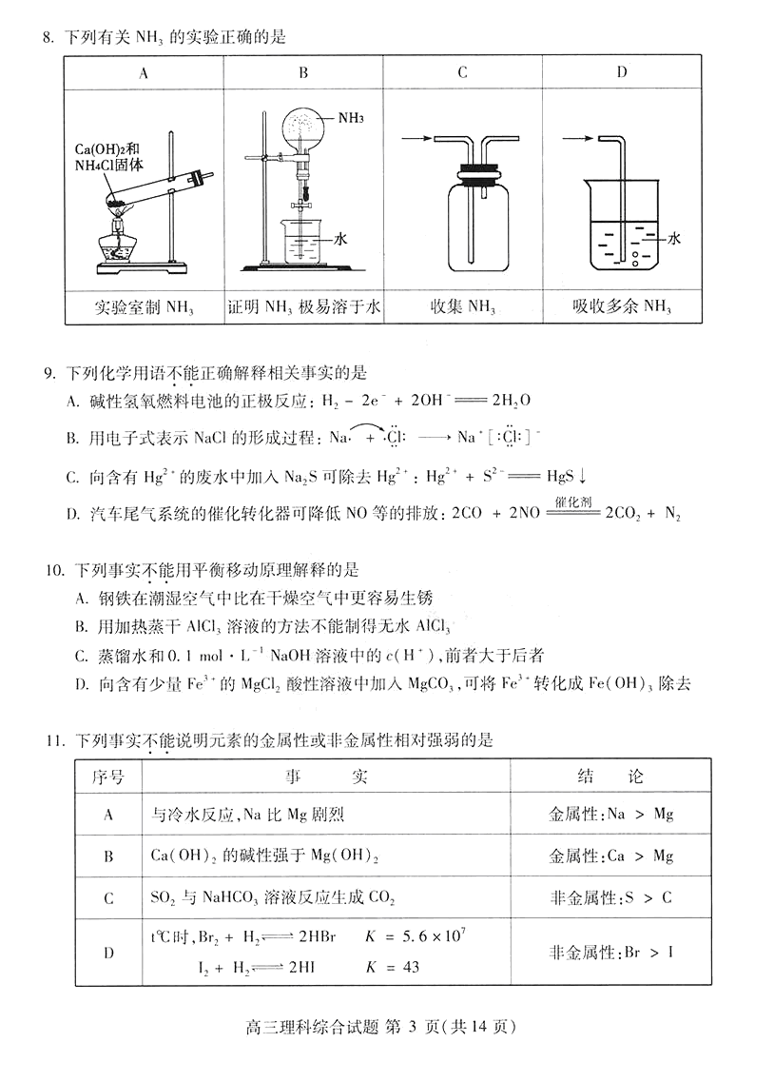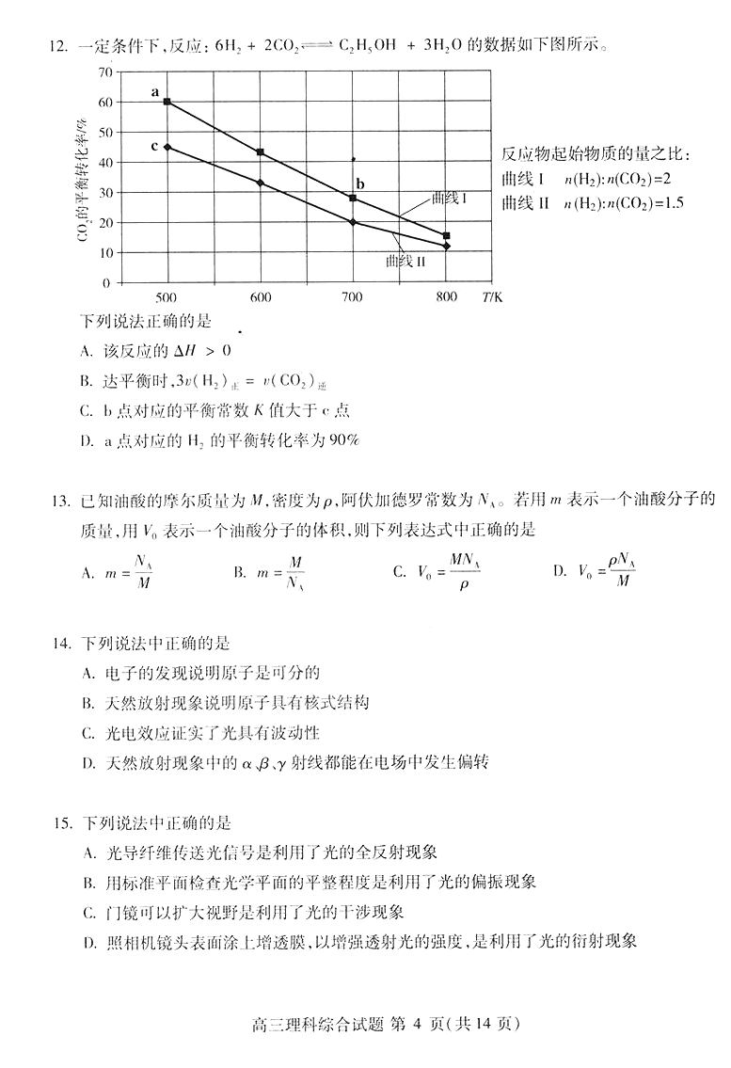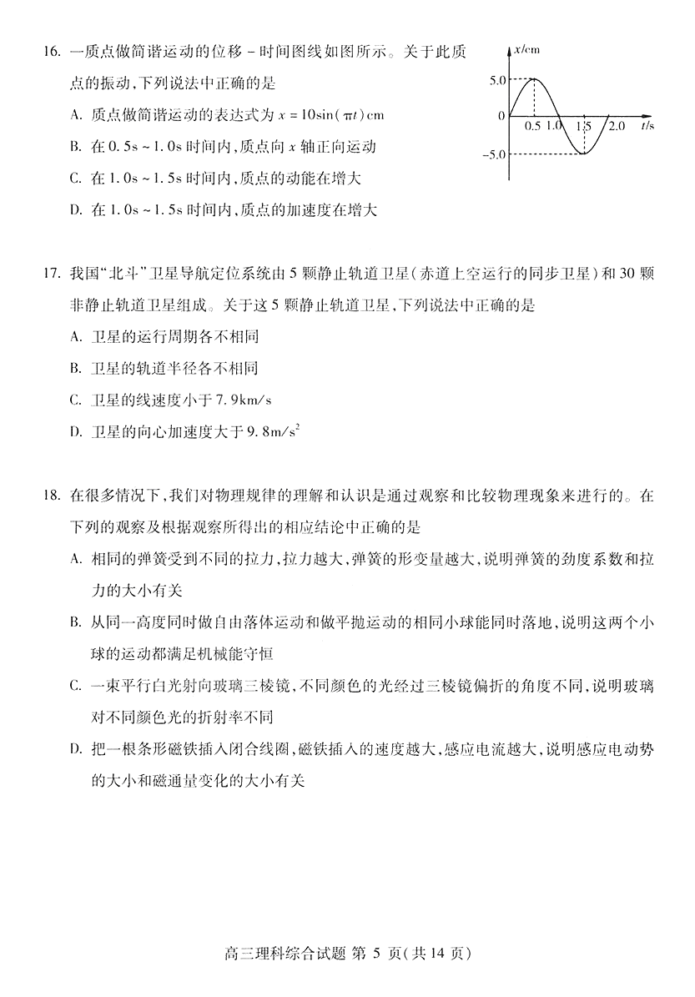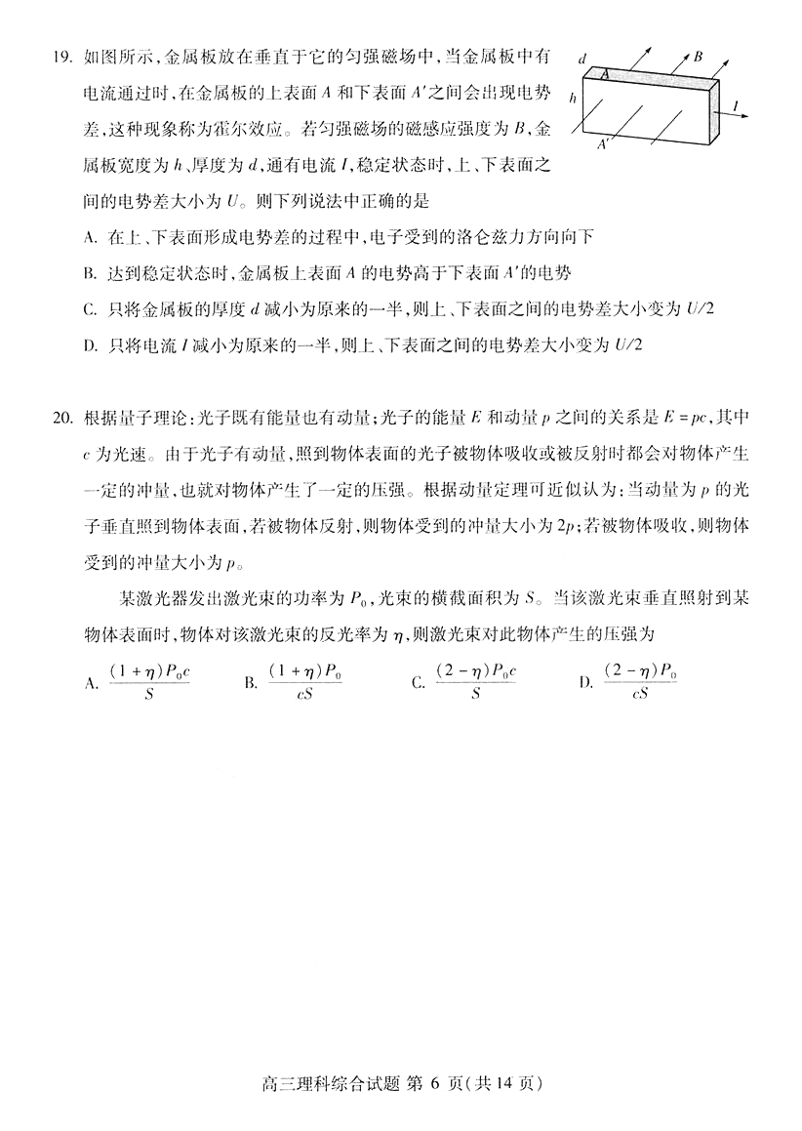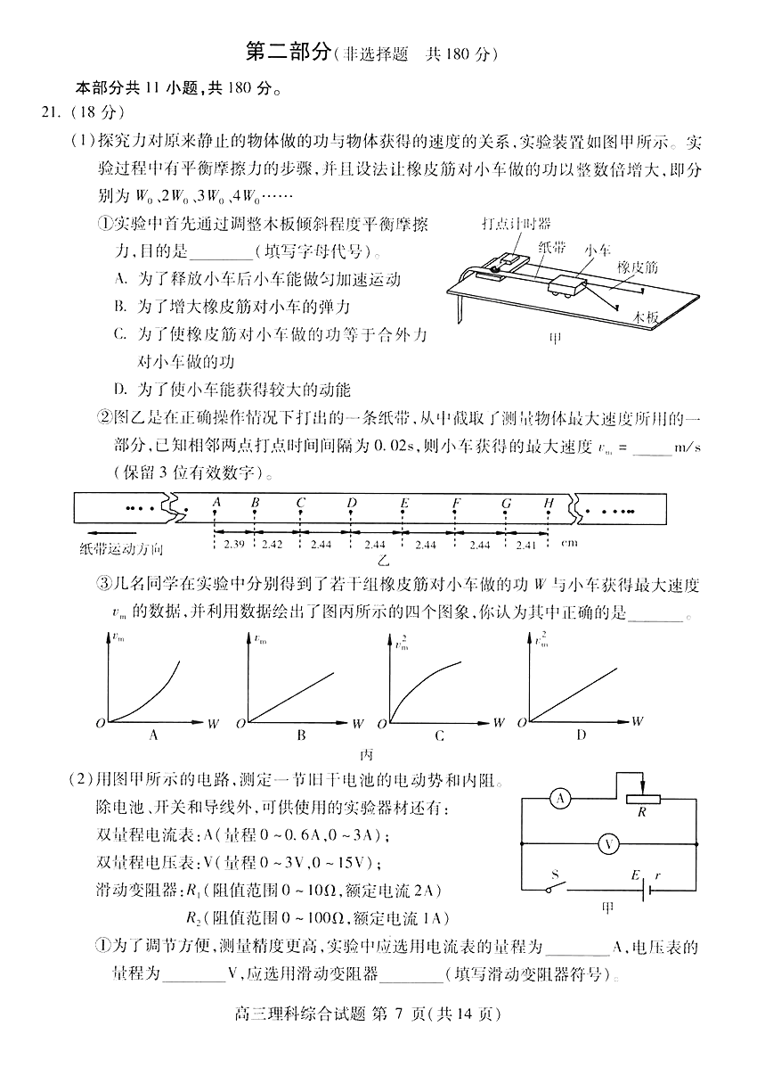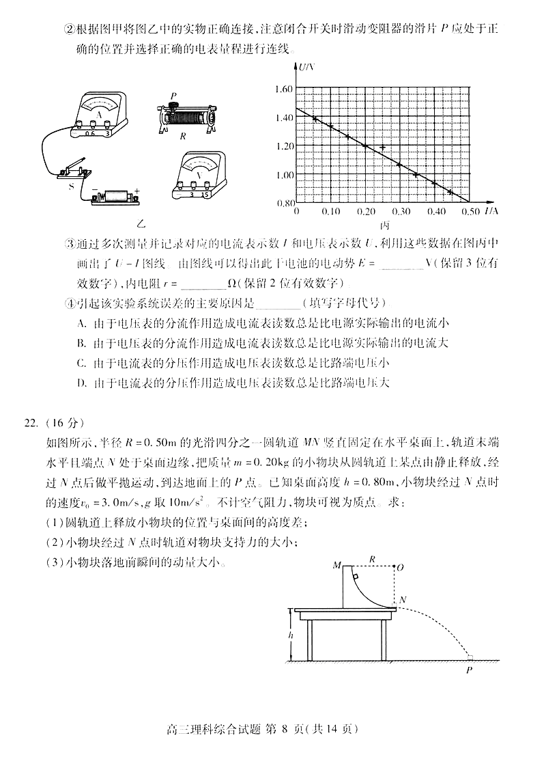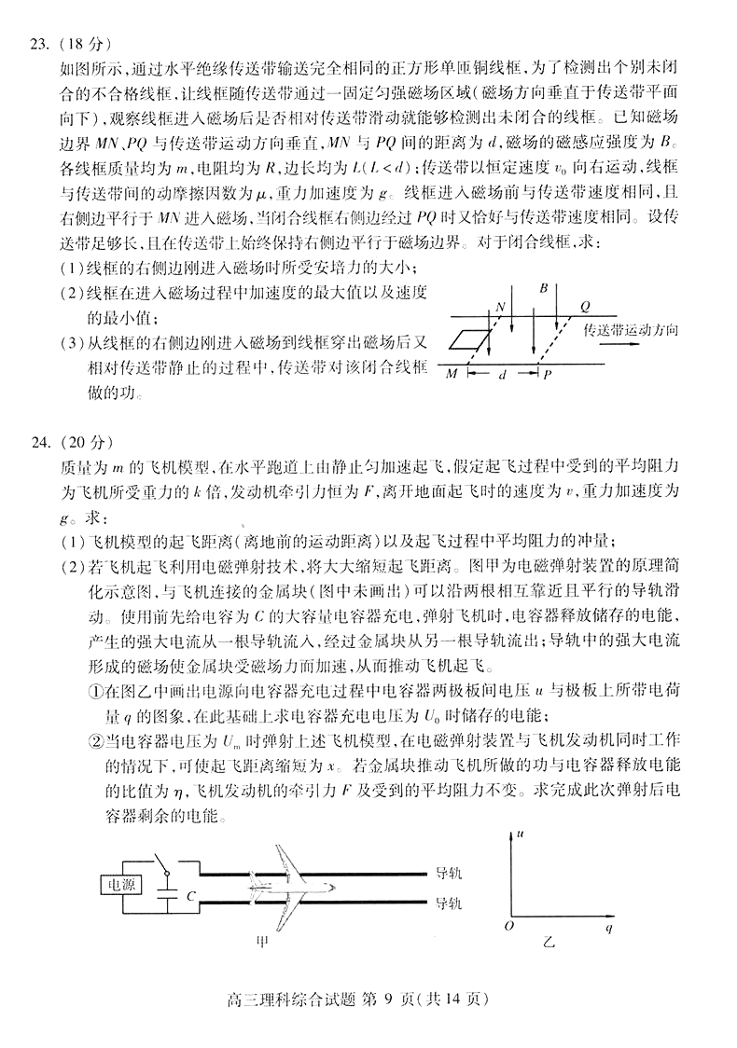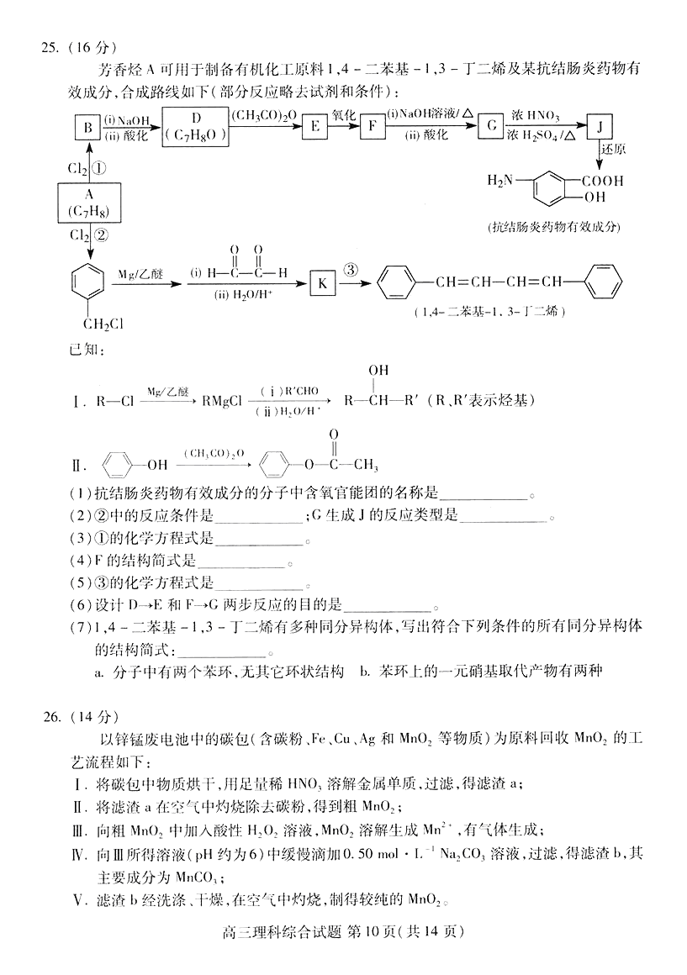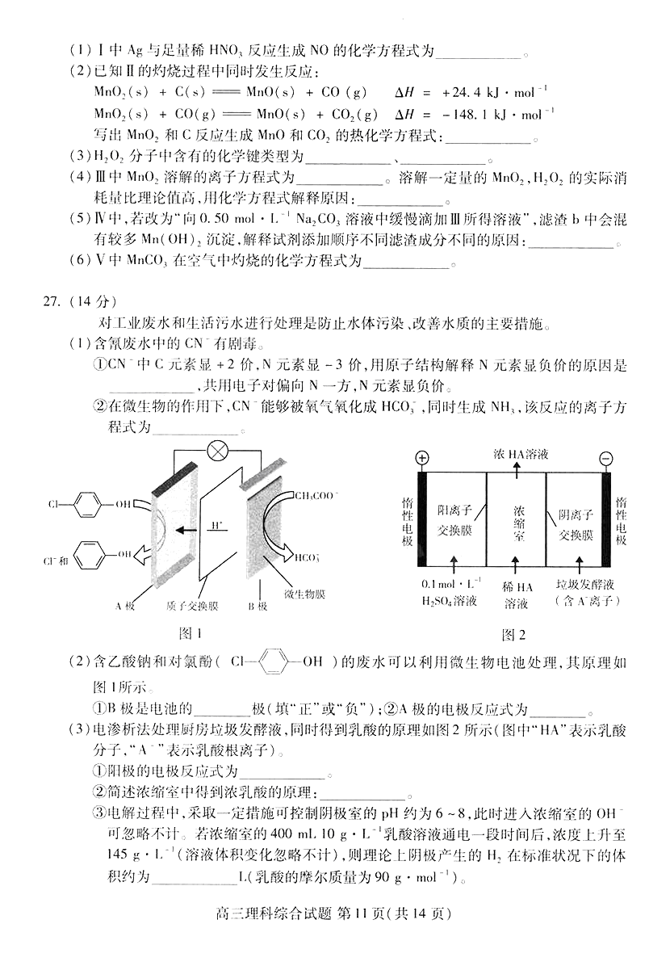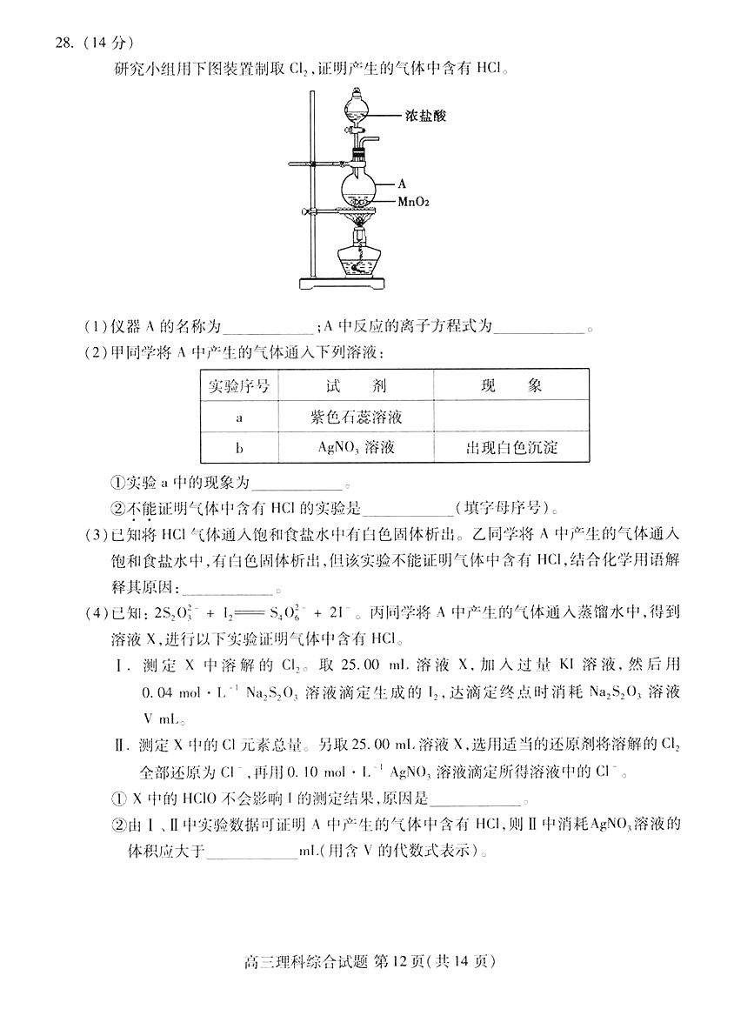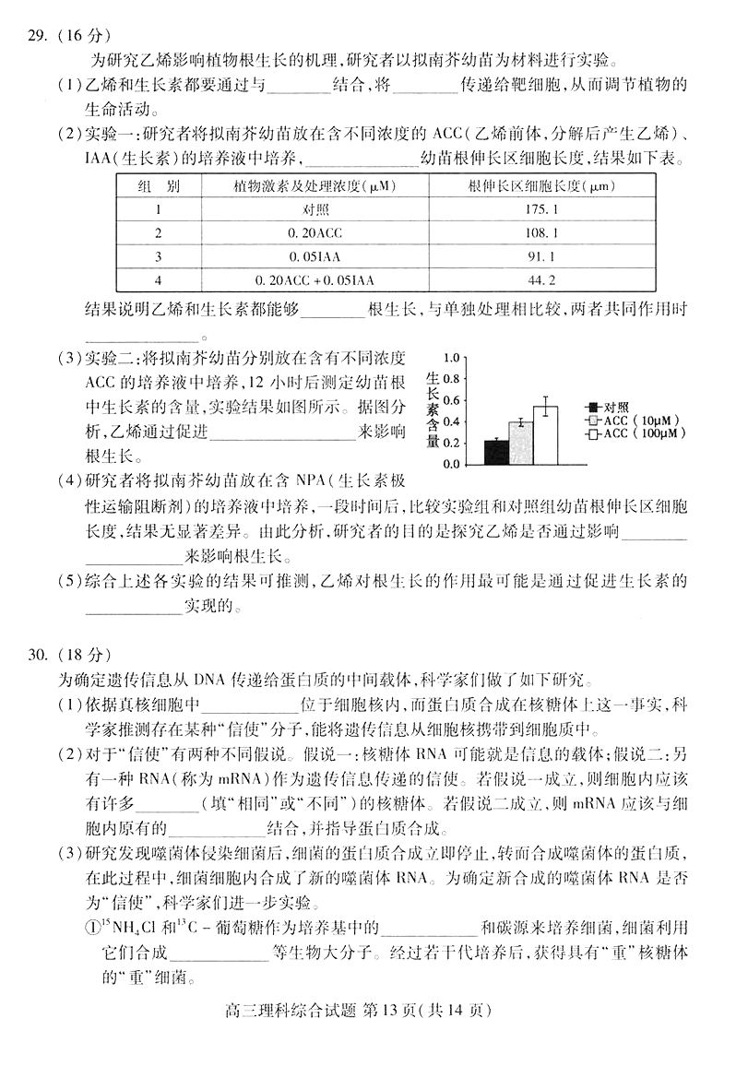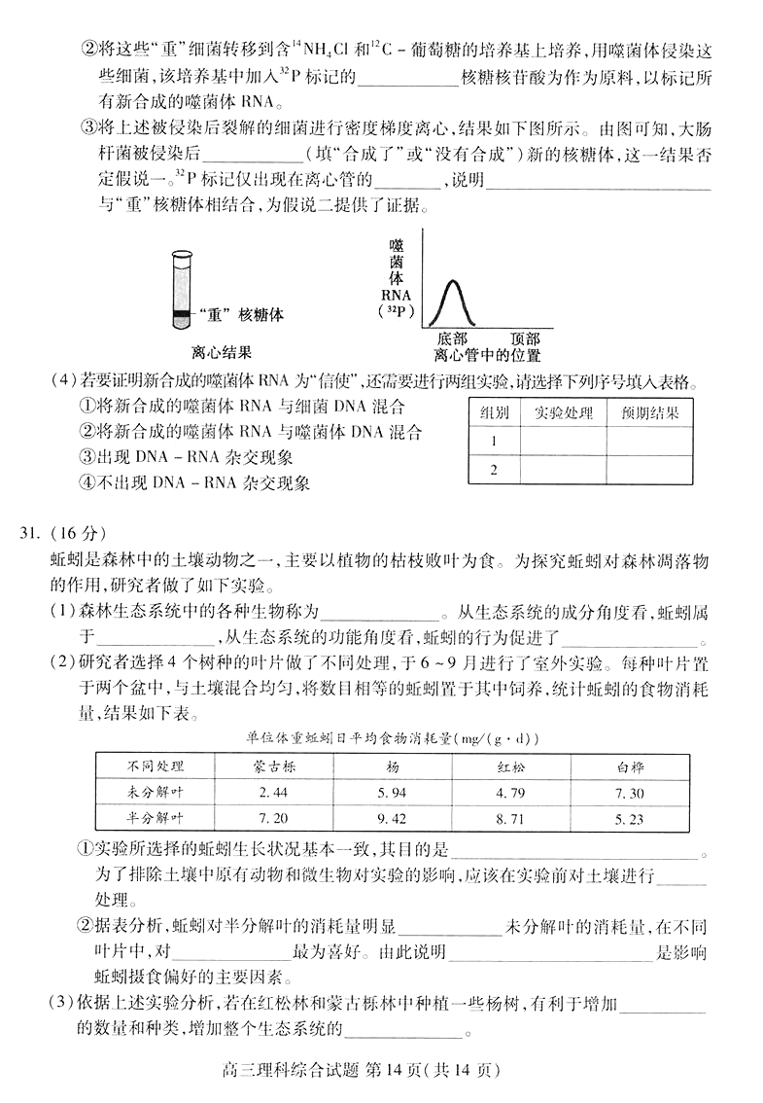

海淀区高三年级第二学期期末练习理科综合能力测试
生物部分参考答案 2014.5
第一部分（选择题）（每小题6分，共30分）
1.C 2.D 3.D 4.B 5.C
第二部分（非选择题）（共50分）
29.（每空2分，共16分）
（1）受体 信息（或“信号”）
（2）测量并记录 抑制 抑制作用增强（或“抑制作用更显著”）
（3）生长素含量增加
（4）生长素的极性运输
（5）合成
30.（18分）
（1）DNA（或“基因”）（1分）
（2）不同（2分） 核糖体（2分）
（3）①氮源（1分） 蛋白质和核酸（2分）
②尿嘧啶（2分）
③没有合成（2分） 底部（1分） 新合成的噬菌体RNA（2分）
（4）如右表（3分）
组别 | 实验处理 | 预期结果
1 | ② | ③
2 | ① | ④

注：1组与2组可整组互换位置，但全部填写正确才可得分。
31.（16分）
（1）（生物）群落（1分） 分解者（1分） 物质循环和能量流动（2分）
（2）①排除蚯蚓个体差异对实验结果的影响（2分） 灭菌（2分）
②高于（或“大于”）（1分） 杨半分解叶（2分）
叶片种类和分解（腐解）程度（2分）
（3）蚯蚓（1分） （抵抗力）稳定性（或“自我调节能力”）（2分）

2014年5月高三化学二模答案
选择题 6.D 7. C 8.B 9.A 10.A 11.C 12.D
非选择题
说明：
- 除特别标明分值的空，其余每空2分，不出现0.5分,最低0分，不出现负分。
- 化学（离子）方程式中，化学式写错为0分，不写条件扣1分，不配平扣1分，但不重复扣分。
- II卷的多项选择题，只选对一个给1分，多选或错选为0分。
4．文字表述题的合理答案可酌情给分。
25．（16分）
（1）羟基 羧基 注：各1分，见错为0分。
（2）光照；取代反应
（3）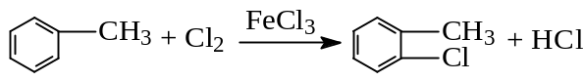
注：反应条件写“催化剂”不扣分，写 “Fe”、“Fe粉”或“铁粉”扣1分。
（4）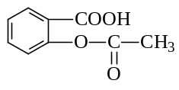
（5）
（6）保护酚羟基（防止酚羟基被氧化）
注：写“D→E使酚羟基转化成酯基，F→G使酯基重新转化成酚羟基”扣1分，只写出其中一点的扣2分。
（7）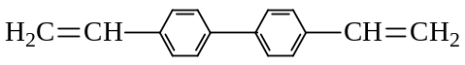 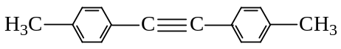
注：各1分，见错为0分。
26．（14分）
（1）3Ag + 4HNO₃ === 3AgNO₃ +NO↑ + 2H₂O
注：写“△”不扣分，写成离子方程式不扣分。
（2）2MnO₂(s) + C(s) === 2MnO(s) + CO₂(g) △H = -123.7 kJ • mol ⁻¹
（3）极性键、非极性键 注：每空各1分，只写“共价键”的扣1分。
MnO₂
（4）MnO₂ + H₂O₂ + 2H⁺ === Mn²⁺ + O₂↑ + 2H₂O； 2H₂O₂ ==== O₂↑+ 2H₂O
（5）Na₂CO₃溶液pH>7显碱性，III所得溶液pH约为6 显弱酸性（1分），后者滴加到前者中，溶液中c(OH⁻)较大，Mn²⁺与OH⁻生成Mn (OH)₂沉淀（或答CO₃²⁻的水解平衡正向移动生成Mn (OH)₂沉淀）（1分）。
△
（6）2MnCO₃ + O₂ === 2MnO₂ + 2CO₂ 注：写“加热”、“高温”不扣分。

27．（14分）
（1）①C和N的原子电子层数相同（同周期），核电荷数C小于N，原子半径C大于N（吸引电子能力C弱于N）
注：以递变规律的方式表述也给分。如“C和N同周期，C在N的左边。同周期元素从左至右核电荷数逐渐增多，原子半径逐渐减小，核对最外层电子的引力逐渐减弱”）
② 2CN－+ 4H₂O + O₂ 2HCO₃－ + 2NH₃
（2）①负；②Cl－－OH + 2e－ + H⁺ === －OH + Cl－
（3）①4OH－－4e－=== 2H₂O+O₂↑
② 阳极OH⁻放电，c(H⁺)增大，H⁺从阳极通过阳离子交换膜进入浓缩室（1分）；A－通过阴离子交换膜从阴极进入浓缩室（1分），H⁺ +A－ === HA，乳酸浓度增大。
③ 6.72
28．（14分）
△
（1）圆底烧瓶（1分） MnO₂ + 4H⁺+ 2Cl⁻ === Cl₂↑+ 2H₂O +Mn²⁺
（2）①溶液先变红再褪色 ②a、b
（3）Cl₂+ H₂OHCl+HClO，Cl₂溶于水后使得溶液中的c(Cl⁻)增大，也能析出晶体。
（4）（3分）
①答案一：生成1 mol HClO需消耗1 mol Cl₂（1分）， HClO也有氧化性，1 mol HClO和1 mol Cl₂均能将2 mol KI氧化成I₂（2分）。
答案二：Cl₂+ H₂OHCl+HClO，Cl₂发生反应时，上述平衡逆向移动，相当于Cl₂全部参与氧化I⁻的反应。
②0.4V
海淀区高三年级第二学期期末练习物理学科参考答案 2014.5
选择题（共48分，13题~20题每题6分）
13．B 14．A 15．A 16．D 17．C 18．C 19．D 20．B
21．（18分）
（1）（共6分）
V
－ 3 15
－ 0.6 3

A

S
R
P
答图1

+
-
① C （2分） ②1.22 （2分） ③ D （2分）
（2）（12分）
①0～0.6 （2分）；
0～3 V （1分）；
R₁ （1分）
②见答图1 （2分）
③ 1.45（2分）； 1.3 （2分）
④ A （2分）
22．(16分)
解：（1）设圆轨道上释放小物块的位置与桌面间的高度差为H，小物块运动至N点过程中机械能守恒，则有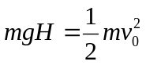 （4分）
解得 H=0.45m （1分）
（2）设物块经过N点时所受支持力为F
根据牛顿第二定律有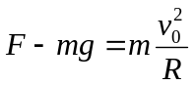 （4分）
解得 F=5.6 N （1分）
（3）设物块做平抛运动的时间为t，小物块落地前竖直分速度为v_{y}，
则 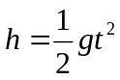 （1分）
v_{y}=gt （1分）
解得 v_{y}=4.0m/s
小物块落地前速度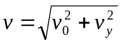 （2分）
解得v=5.0m/s
动量p=mv （1分）
p=1.0kg·m/s （1分）
23．（18分）
解：（1）闭合铜线框右侧边刚进入磁场时产生的电动势E=BLv₀ （2分）
产生的电流I=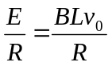 （2分）
右侧边所受安培力F=BIL=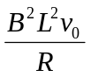 （2分）
（2）线框以速度v₀进入磁场，在进入磁场的过程中，受安培力而减速运动；进入磁场后，在摩擦力作用下加速运动，当其右侧边到达PQ时速度又恰好等于v₀。因此，线框在刚进入磁场时，所受安培力最大，加速度最大，设为a_{m}；线框全部进入磁场的瞬间速度最小，设此时线框的速度为v。
线框刚进入磁场时，根据牛顿第二定律有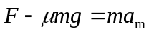 （2分）
解得a_{m}=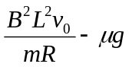 （1分）
在线框完全进入磁场又加速运动到达边界PQ的过程中，根据动能定理有
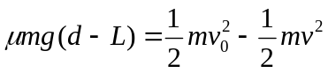 （2分）
解得 v=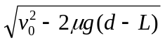 （1分）
（3）线框从右侧边进入磁场到运动至磁场边界PQ的过程中
线框受摩擦力f=μmg
由功的公式W_{f1}=fd （1分）
解得 W_{f1}=μmgd （1分）
闭合线框出磁场与进入磁场的受力情况相同，则完全出磁场的瞬间速度为v；在线框完全出磁场后到加速至与传送带速度相同的过程中，设其位移x
由动能定理有 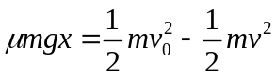 （2分）
解得 x=d-L
闭合线框在右侧边出磁场到与传送带共速的过程中位移x'=x+L=d
在此过程中摩擦力做功W_{f2}=μmgd （1分）
因此，闭合铜线框从刚进入磁场到穿出磁场后又相对传送带静止的过程中，传送带对闭合铜线框做的功W= W_{f1}+W_{f2}=2μmgd （1分）
24．（20分）
解：（1）平均阻力为f=kmg，依据牛顿第二定律和运动学规律有
F-f=ma （2分）
a=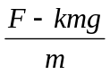
设飞机的起飞距离为s，依据运动学公式
v²＝2as （1分）
解得s=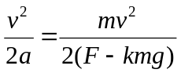 （1分）
设飞机的起飞时间为t
依据运动学公式v＝at （1分）
平均阻力的冲量I=ft （2分）
解得I=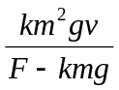 （1分）
平均阻力冲量的方向与飞机运动方向相反 （1分）
（2）①见答图2 （2分）
依据图象可得电容器储存电能的规律
O
u
q
答图2
E =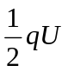 （1分）
由于q=CU （1分）
则电容器充电电压为U₀时，
电容器储存电能E₀ =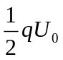=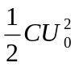 （1分）
②电容器电压为U_{m}时，电容器储存电能 E_{m} =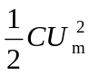 （1分）
设电容器释放的电能为E'，由动能定理有
ηE'+Fx-kmgx=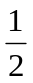mv²-0 （2分）
解得E'=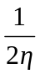(mv²+2kmgx-2Fx)
电容器剩余的电能E_{剩}=E_{m}- E' （2分）
解得E_{剩}=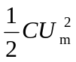-(mv²+2kmgx-2Fx) （1分）
说明:以上各题用其他方法解答正确均可得分。

